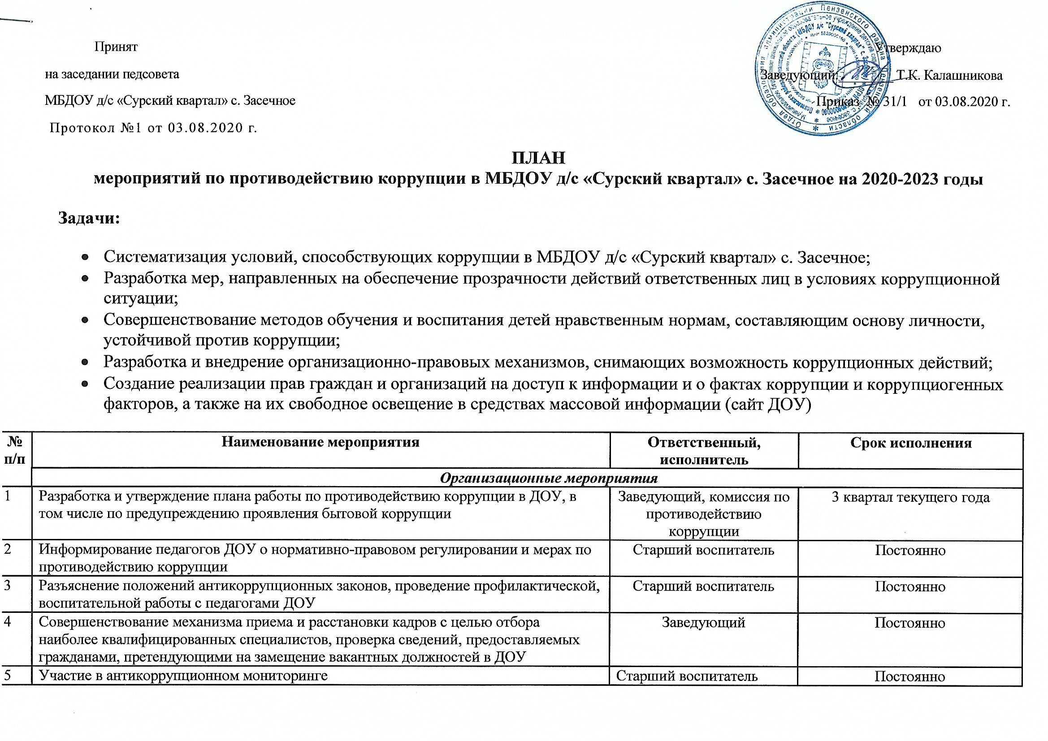

|  |  |  |  |
| --- | --- | --- | --- |
| ***Разработка системы мер, направленных на совершенствование осуществления руководства*** | | | |
| 1 | Проведение оценки должностных обязанностей педагогических работников, исполнение которых в наибольшей мере подвержено риску коррупционных проявлений | Заведующий | Постоянно |
| 2 | Усиление персональной ответственности педагогических работников за неправомерно принятые решения в рамках служебных полномочий и за другие проявления бюрократизма | Заведующий | Постоянно |
| 3 | Ежегодное рассмотрение вопросов исполнения законодательства о борьбе с коррупцией на совещаниях при заведующем, педагогических советах. Приглашение на совещания работников правоохранительных органов и прокуратуры | Старший воспитатель | Постоянно |
| 4 | Обеспечение соблюдения порядка осуществления административных процедур по приему и рассмотрению обращений граждан. Рассмотрение обращений граждан в установленные сроки | Заведующий | Постоянно |
| ***Совершенствование организации деятельности ДОУ по размещению муниципальных заказов*** | | | |
| 1 | Обеспечение систематического контроля за выполнением условий муниципальных контрактов | Заведующий | Постоянно |
| 2 | Контроль за целевым использованием бюджетных средств в соответствии с муниципальными контрактами | Заведующий | Постоянно |
| ***Регламентация использования муниципального имущества и муниципальных ресурсов*** | | | |
| 1 | Организация систематического контроля за выполнением актов выполненных работ, актов списания в ДОУ | Заведующий, заведующий хозяйством, комиссия по противодействию коррупции | Постоянно |
| 2 | Организация контроля, в том числе и общественного, за использованием денежных средств ДОУ, муниципального имущества, финансово-хозяйственной деятельности ДОУ, в том числе: прозрачность распределения стимулирующей части фонда оплаты труда, законности формирования и расходования внебюджетных средств в части родительской платы | Заведующий, заведующий хозяйством, комиссия по противодействию коррупции, комиссия по распределению стимулирующих выплат | Постоянно |
| ***Мероприятия по антикоррупционному образованию и  правовому просвещению сотрудников ДОУ*** | | | |
| 1 | Организация и проведение мероприятий по антикоррупционному образованию, включенных в программы, реализуемые в ДОУ | Заведующий, старший воспитатель | Постоянно |
| 2 | Формирование нетерпимого отношения к проявлениям коррупции со стороны педагогов и воспитанников ДОУ | Старший воспитатель | Постоянно |
| 3 | Обновление материалов по противодействию коррупции в уголках правовых знаний в ДОУ | Старший воспитатель | Постоянно |
| 4 | Организация и проведение 9 декабря, в день Международного дня борьбы с коррупцией, различных мероприятий:  •         Проведение родительских собраний на тему «Защита законных интересов несовершеннолетних от угроз связанных с коррупцией»  •         Правовой всеобуч «Час правовых знаний для родителей» | Старший воспитатель, воспитатели | Декабрь  ежегодно |
| ***Обеспечение прав граждан на доступность к информации о системе образования*** | | | |
| 1 | Использование прямых телефонных линий с руководством отдела образования, ДОУ в целях выявления фактов вымогательства, взяточничества и других направлений коррупции, а также для более активного привлечения общественности к борьбе с данными правонарушениями. Организация личного приема граждан администрацией школы. | Заведующий, комиссия по противодействию коррупции | Постоянно |
| 2 | Увеличение количества представителей общественных организаций и объединений, привлеченных к проведению мероприятий в ДОУ, в том числе в конкурсные и экспертные комиссии, члены жюри | Заведующий, старший воспитатель | Постоянно |
| 3 | Проведение родительских собраний с целью определения уровня удовлетворенности граждан качеством и доступностью услуг в сфере образования | Заведующий | 2 раза в год |
| 4 | Создание единой системы оценки качества образования с использованием процедур;  ·         Аттестация педагогических и руководящих кадров;  ·         Независимая экспертиза оценки качества образования;  ·         Мониторинговые исследования в сфере образования;  ·         Статические наблюдения; самоанализ деятельности ДОУ;  ·         Создание единой системы критериев оценки качества образования (результаты, процессы, условия) | Заведующий, старший воспитатель | Постоянно |
| 5 | Усиление контроля за недопущением фактов неправомерного взимания денежных средств с родителей (законных представителей) в ДОУ | Заведующий, комиссия по противодействию коррупции | Постоянно |
| 6 | Усиление контроля над обоснованностью предоставления и расходования безвозмездной (спонсорской, благотворительной) помощи в ДОУ | Заведующий, комиссия по противодействию коррупции | Постоянно |
| 7 | Представление публичного доклада о работе ДОУ и расходовании бюджетных и привлеченных средств.  Размещение публичных докладов на сайте ДОУ | Заведующий | 1 раз в год |